Årsmelding Fiskeutvalget

NJFF-Troms Fiskeutvalget har i 2023 bestått av:
Leder: Birgitte A. Bjerkeli-Pedersen
Medlem: Sigurd Arvesen
Medlem: Hermann Kvernstuen Hartvigsen
FI Flue: Stian Dybvik

Utvalget har deltatt på:
- Styremøter og planleggingsmøte
- Høring
- NJFF-Troms sitt stand på Villmarksmessen i Bardu 09-11. Juni 2023.
- Laksefiskekurs for jenter/kvinner

Utvalget har arrangert Laksefiskekurs for jenter/kvinner 21-23. 2023 i sone 10 i Divielva i år også. Kurset ble fort fullbooket, og vi hadde lang venteliste.
Selv om det ikke ble så mange fisker i år så var deltakerne og instruktørene fornøyde med
dagene på Laksefiskekurset.

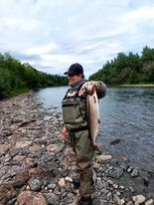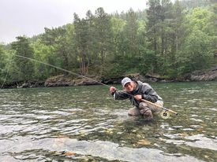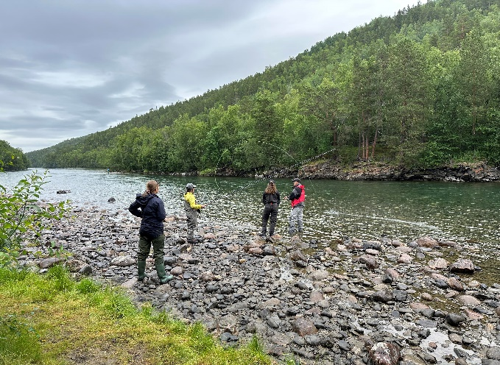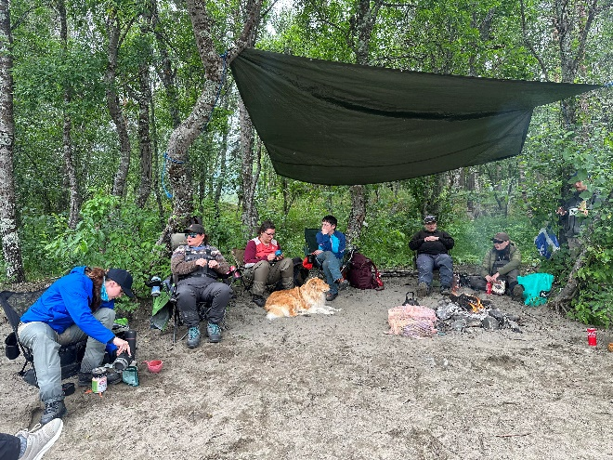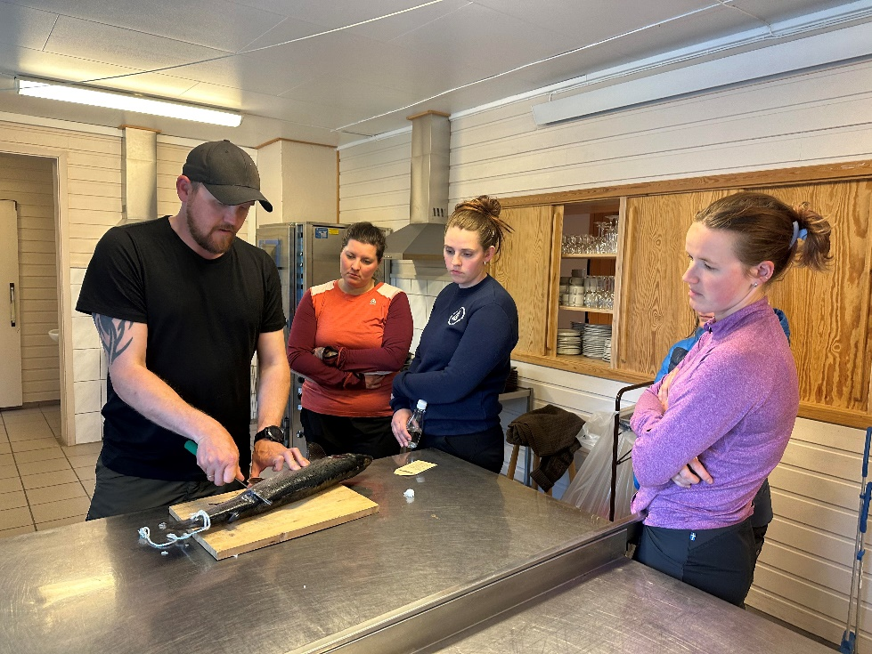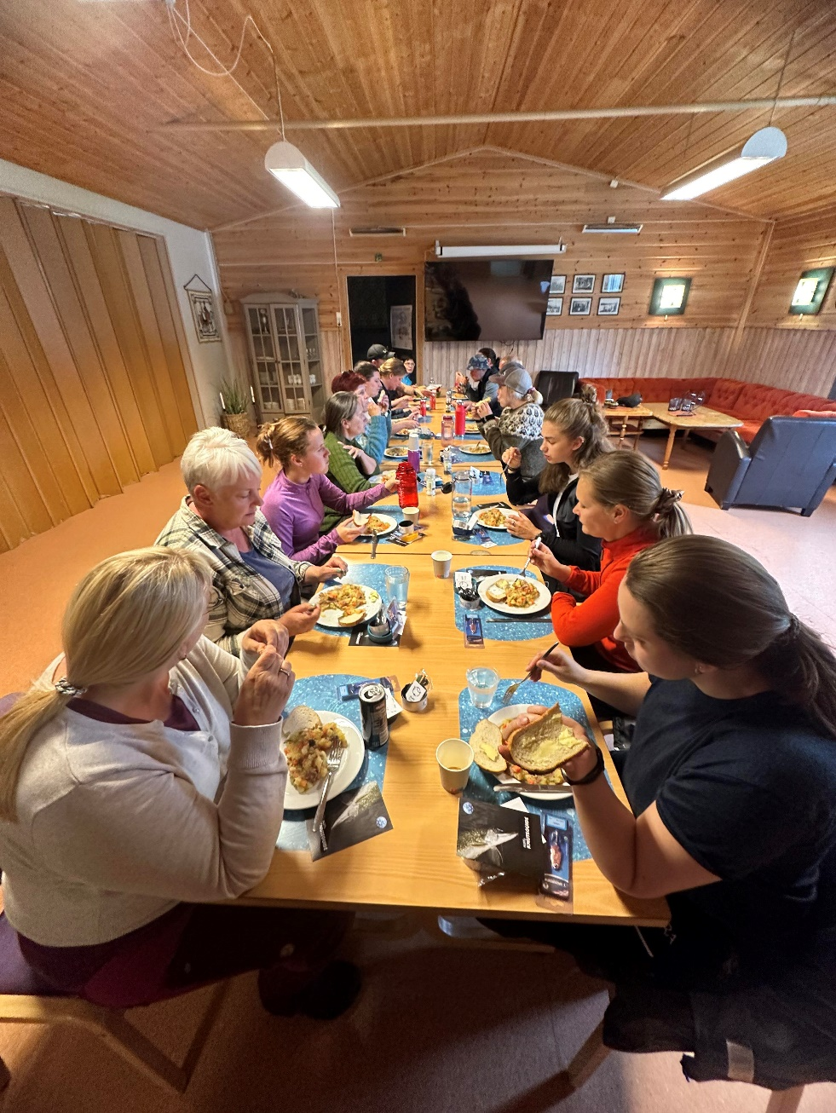
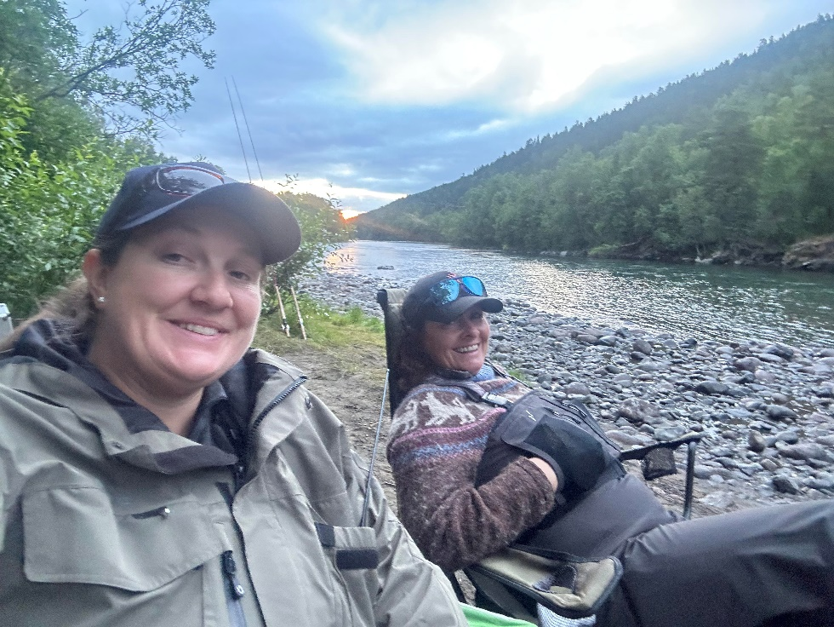

Leder Fiskeutvalget Birgitte A. Bjerkeli-Pedersen

